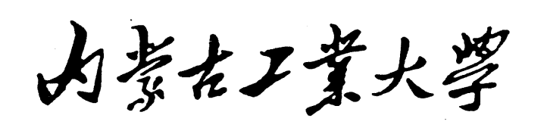

混合式教学示范课程
建设项目结题报告

课程名称：
课程类别： | □通识教育课 □专业教育课 □创新创业教育课  □理论课 □实践课 □理论(含实践)课  □必修课 □选修课
所属学科:
负责人:
所在学院:
填写日期:

内蒙古工业大学教务处制

- 课程负责人及团队基本情况
课程负责人 | 姓名 |  |  | 性别 |  | 出生年月
 | 职称 |  |  | 职务 |  | 学历/学位
 | 手机 |  |  |  | 电子邮箱
课程组成员 | 姓名 | 性别 | 年龄 | 学历 | 职称 | 课程建设分工 |  | 备注
- 课程情况
1. 课程基本情况
课程名称 |  |  | 课程编码
英文名称
课程类别 | □通识教育课 □专业教育课 □创新创业教育课  □理论课 □实践课 □理论(含实践)课  □必修课 □选修课
适用专业
开课学期 | □秋季学期 □春季学期 |  | 学分
学 时 | 总学时：  线上学时：  课堂学时：
开课单位(系)
受益学生人数  (最近两轮次) |  | 试点班级
2.课程建设及应用情况
（本课程的建设发展历程，课程与教学改革要解决的重点问题，课程内容与资源建设及应用情况，课程教学内容及组织实施情况，课程成绩评定方式，课程评价及改革成效等情况。须附最近两轮次的学生在线学习数据和学生成绩分布统计）

三、课程特色与创新
（概述本课程的特色及教学改革创新点）

四、课程建设计划
（今后5年课程的持续建设计划、需要进一步解决的问题，改革方向和改进措施等）

五、所在单位审核意见
分管教学院长签字（盖章）

年 月 日

六、学校意见
分管领导签字（盖章）

年 月 日

